Jelentkezési lap
Név:
Munkahely:
Beosztás:
Postacím:
Helység:
Ország:
Telefon:
E-mail:
Részt kívánok venni a konferencián:
□ Előadóként
□ Poszter bemutatásával
□ Hallgatóként
□ Szakmai kiránduláson

Az előadás (poszter) illetve dolgozat tervezett címe, témája:

A jelentkezési lapot kérjük, 2018. május 15-ig juttassa el a konferencia szervezőknek a hgwater@uni-miskolc.hu címre.

XV. Nemzetközi Tudományos
Konferencia a Kárpát-medence
Ásványvizeiről

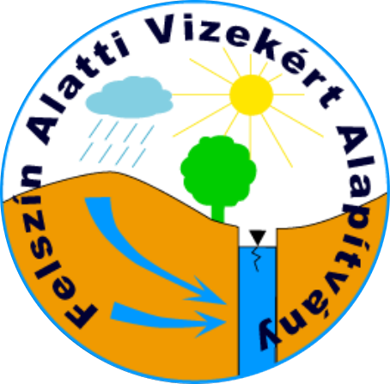

Miskolc
2019. augusztus 22-24.

Első körlevél

Szervezők:

Miskolci Egyetem, Környezetgazdálkodási Intézet
Miskolci Egyetem, Egészségügyi Kar
Felszín Alatti Vizekért Alapítvány
Sapientia EMTE, Csíkszeredai Kar
Kassai Műszaki Egyetem, Földtudományi Intézet

A rendezvény célja: szakmai fórumot biztosítani mindazoknak a szakembereknek, akik az ásványvizek feltárásával, kutatásával, tanulmányozásával, hasznosításával és védelmével foglalkoznak a Kárpát-medencében.
A 15. alkalommal megrendezésre kerülő konferencia egy újabb lehetőséget nyújt eredményeik, terveik bemutatására, egymás munkájának jobb megismerésére, valamint az egyes szakterületek és régiók közötti együttműködés megteremtésére, illetve bővítésére.
Számítva az Ön érdeklődésére is a téma iránt, ezúton szeretnénk meghívni Önt és munkatársait a nemzetközi részvétellel megrendezendő konferenciára.

A konferencia hivatalos nyelve: angol, magyar

A konferencia tervezett témakörei:
- Ásványvíz és közegészségügy
- Ásványvizek geokémiája, biológiája
- Ásványvizek kutatása, feltárása, védelme
- Ásványvizek, gyógyvizek, termálvizek hasznosítása
- Geotermális energia, mint az ásvány-és gyógyvíz felhasználás „mellékterméke”
- Ásványvíz palackozás
- Balneológia, egészségturizmus és marketing
- Az ásványvíz és a társadalmi-gazdasági folyamatok kapcsolata

Tervezett program:
Augusztus 21. Érkezés, regisztráció, előkirándulás (városnézés, Barlangfürdő)
Augusztus 22. Plenáris előadások, szekcióülések
Augusztus 23. Szakmai kirándulás (előzetes: Miskolc – Parád – Mátraderecske – Egerszalók – Demjén térsége)
Augusztus 24. Utókirándulás (lillafüredi barlangok, Pisztrángtelep), hazautazás
Határidők:
Május 15. Jelentkezési lap és az előadás rövid kivonatának (maximum 10-15 sor) beküldése
Május 24. A II. körlevél kiküldése
Június 10. Dolgozatok beküldése
Augusztus 1. III. körlevél kiküldése (részletes programmal)

Regisztrációs díj: 30 Euro. A részvételi díj a konferencia kiadvány és a szervezés költségeit tartalmazza. A konferencia egyéb költségeinek (étkezés, szállás, tanulmányút) lebontását a II. körlevélben ismertetjük, mivel az részben a résztvevők létszámától is függ.

A konferenciával kapcsolatos információkért forduljon a szervezési titkársághoz:
- Dr. Szűcs Péter (dékán, egyetemi tanár, a konferencia elnöke)
- Dr. Juhász Eleonóra (tanársegéd)
- Dr. Zákányi Balázs (egyetemi docens)
- Fekete Zsombor (tudományos segédmunkatárs, +36 70 508 9299)
- Ilyés Csaba (tudományos segédmunkatárs, +36 30 538 2900)
E-mail: hgwater@uni-miskolc.hu
Miskolci Egyetem, Műszaki Földtudományi Kar,
Környezetgazdálkodási Intézet
3515 Miskolc Egyetemváros, A/4 fsz. 37.

A konferencia társelnökei:
- Dr. Lénárt László (címzetes egyetemi tanár, kuratóriumi elnök, Felszín Alatti Vizekért Alapítvány)
- Dr. Kiss-Tóth Emőke (dékán, főiskolai tanár, Miskolci Egyetem, Egészségügyi Kar)
- Dr. Máthé István (egyetemi docens, Sapientia EMTE, Csíkszeredai Kar)
- Dr. Ladislav Tometz (egyetemi docens, Kassai Műszaki Egyetem, Földtudományi Intézet)

